101年度婦女議題溝通平台補助計畫
－婦女參與社區災難預防及應變計畫 活動簡章－
現氣候變遷快速，在都市生活的我們必須做好社區防災工作，除備有自救救人基本常識外，更應瞭解如何因應不可預期的地震、風災、海嘯等天災，瞭解正確的避災、救災概念，達到真正的「自救救人」。我們要成為社區防災中重要的一員，真正達到全民防災的理想。
日期：101年12月15日(星期六) 上午9時00分至12時20分
地點：台北市新移民婦女暨家庭服務中心 大禮堂
台北市大同區迪化街一段 21號 7樓
主辦單位：財團法人婦女權益促進發展基金會
承辦單位：台灣國際醫療行動協會
協辦單位：台北市新移民婦女暨家庭服務中心、台北市紅十字會
報名方式：擇一方式報名
(1)網站：http://行醫天下.tw或http://action2world.org
(2) email: iact@action2world.org
(3)傳真報名表：(02)8192-7373
活動議程：
時間 | 議程 | 講者
9:00~9:05 | 報到及CEDAW影片播放介紹 | 台灣國際醫療行動協會
9:05~10:45 | 急救概論與操作  (CPR、基本包紮、搬運等) | 台北市紅十字會  謝靜易教練
10:50~12:30 | 家戶防災概念與操作  (災難型態、救災注意事項) | 台北市紅十字會  謝靜易教練
婦女參與社區災難預防及應變計畫－台北場 報名表
姓 名 |  | 性 別 | □男 □女
服務單位 |  | 職 稱
聯 絡  資 料 | 連絡市話: 行動電話:  Email:  公務人員終身教育學分：□否 □是，身分證字號：
  - 活動申請公務人員終身教育學分，請學員務必記得簽到。
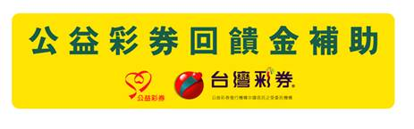
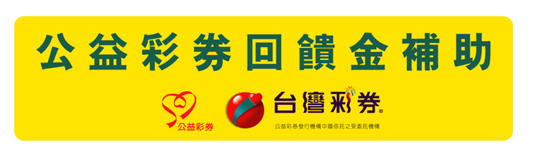
  - 為了響應環保，敬請報名學員準備環保杯。
※ 本活動由公益彩卷回饋金補助。

